¿SABIAS QUE LAS RAYAS DE LAS CEBRAS ESPANTAN A LAS MOSCAS?

En un estudio realizado por científicos suecos y húngaros se descubrió que la piel rayada de las cebras resulta “poco atractiva” , por lo tanto mantiene alejadas a las moscas.
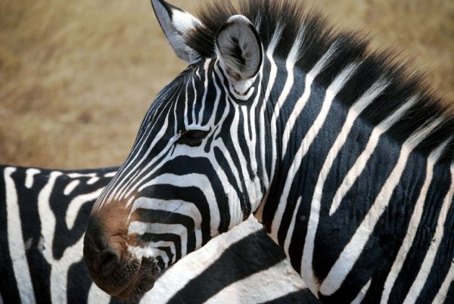
La profesora Susanne Akesson, de la Universidad de Lund (Suecia) expilco: -”Comenzamos estudiando caballos negros, marrones y blancos, y descubrimos que obteníamos luz polarizada horizontalmente de los de piel oscura, un efecto muy atractivo para las moscas” .
La luz rebota sobre la piel de los caballos oscuros y viaja en forma de ondas hasta los ojos de un tábano hambriento, en un plano horizontal, un tipo de movimiento muy llamativo para estos insectos, según Akesson.
Sin embargo, en el caso de los caballos blancos, los científicos obtuvieron luz no polarizada, que se propaga a lo largo de cualquier tipo de plano, lo que la convierte en mucho menos atractiva para las moscas que, como resultado, molestan menos.
Tras este hallazgo, el equipo se centró en investigar el tipo de luz que reflejaba la piel rayada de las cebras y cuál era la reacción de las moscas. Así, estudiaron el comportamiento de los tábanos ante distintas pizarras de colores claros y oscuros y otras sobre las que habían pintado franjas blancas y negras de distintas dimensiones.
Los científicos descubrieron que la pizarra con las franjas más estrechas, la que más se parecía al tipo de piel de las cebras, fue la que menos moscas atrajo, resultado que también obtuvieron al repetir la prueba sobre réplicas de caballos en tres dimensiones. “Concluimos que las cebras habían evolucionado hasta alcanzar un diseño en el que las rayas fueran lo suficientemente estrechas para generar la menor atracción posible en los tábanos” , añadió Akesson.

TOMADO DE: http://www.planetacurioso.com/2012/02/18/%C2%BFsabias-que-las-rayas-de-la-cebras-espantan-a-las-moscas/#more-21884

